Конспект квест-игры для старших воспитателей ДОО
«Дело в шляпе»

Цель: Способствовать росту профессионального мастерства педагогов в области использования современных инновационных образовательных технологий по приобщению дошкольников к чтению.
Задачи:
- Создать условия для профессионального взаимодействия педагогов в рамках участия в квест-игре.
- Содействовать практическому освоению навыков работы в интерактивном режиме.
- Развивать творческий потенциал личности педагога через решение нестандартных задач.
- Актуализировать знания педагогов методики ознакомления дошкольников с художественной литературой через решение практических задач
Оборудование: мультимедийный проектор, интерактивный стол, планшет, индивидуальная карта участника квеста, жетоны, листы рефлексии.
Участники: старшие воспитатели ДОО
Место проведения: МБДОУ ДС «Золотой петушок» (спортивный зал)
Структура квест-игры:
I. Вводная часть
II. Практическая часть.
III. Заключительная часть.
Ход мероприятия:
I.Вводная часть
Ведущий: Добрый день, коллеги! Все мы с вами реализуем краевой проект «Читаем вместе» и перед каждым старшим воспитателем стоит задача: совершенствование профессиональных навыков педагогов в этой области. С помощью каких методов вы это делаете? (консультации, деловые игры, мастер-классы, педсоветы и т.д.)
-Да, совершенно верно. Но только снабдить или ознакомить педагогов с информацией бывает недостаточно.
- В связи с этим, мне очень нравится высказывание Полины Горбуновой «Не рассказывай, как ты это сделал, научи меня также этого захотеть». Можно найти очень много способов и приемов решения проблемы, но если у педагога отсутствует желание, внутренняя мотивация – все усилия бесполезны, педагог не будет применять полученные знания на практике. Нам необходимо «заразить» педагога своей заинтересованностью, чтобы педагог сам захотел это сделать и только тогда он сможет увлечь детей и родителей. Если все же нам это удастся, то педагог будет это делать и другим способом, а не только тем, который мы ему предлагаем.
- Одним из способов, как можно заинтересовать педагога этой темой, является квест – игра, которая позволит разбудить внутреннее желание заниматься этим делом, поможет создать мотивацию, азарт.
- За основу квеста мы взяли методику «Шесть шляп» Эдварда де Боно и немного ее трансформировали в соответствии с темой нашего проекта.
- Данный метод пользуется популярностью в любой сфере деятельности, связанной с умственным трудом т.к. с его помощью можно рассмотреть любую проблему со всех сторон.
А наши шляпы помогут воспитателям обрести уверенность в своих силах, восстановить некоторые пробелы в знании методики ознакомления дошкольников с художественной литературой, вызвать желание творчески подходить к реализации проекта.
Задача квеста: собрать шесть шляп, выполнив предложенные задания с кодом.
- Перед вами лежат индивидуальные карты участника квест-игры с заданиями. Чтобы перейти от одного этапа к другому, необходимо найти код. Если его мы не найдем, т.е. задание выполним с ошибкой, то следующее задание не откроется.
- Один из вас будет выполнять задание наглядно и вводить код, а остальные попробуют заполнить сами на своих картах квеста.
II. Практическая часть.
Ведущий: Перед квестом мы проведем разминку – небольшую викторину (За каждый правильный ответ участник получает жетон с номером для установления очередности при выполнении задания наглядно).
Вопросы:
- Назовите имя и отчество Носова (Николай Николаевич)
- В каком журнале Н.Носов напечатал свой первый рассказ? (“Мурзилка”.)
- В какой сказке Н. Носов рассказал нам о человечках коротышках? (“Приключения Незнайки и его друзей”.)
- Назовите автора произведения «Цветик-семицветик» (Валентин Катаев)
- Назовите автора произведения «Волшебник Изумрудного города» (Александр Волков)
- Кем могла оборачиваться Хозяйка медной горы? (ящерицей)
- Как назывался суп, который варила девочка Наташа по совету Капризки? (французский суп Бурдэ)
- Сам Иван мечтал стать ЗНАМЕНИТЫМ ЧЕЛОВЕКОМ. Но учительница Анна Антоновна сказала ему однажды: «Нет, не станешь ты знаменитым человеком, ты ведь знаменитый …» КТО? (лодырь)
- Чем швырял Володя в шляпу в рассказе “Живая шляпа”? (Картофель)
- « Если бы эта девочка родилась мальчиком, то из неё ( то есть из него) получился бы борец или боксёр самого тяжелого веса. Эта четвероклассница ростом была как восьмиклассница » ( Аделаида ).

Ведущий:
-Итак, первая шляпа – шляпа мышления. Какому сказочному герою она может принадлежать? (на слайде белая шляпа). Да, это головной убор Снежной королевы. Белый цвет – это цвет ума, рассудка, концентрации внимания. Прежде чем начать работу с детьми по ознакомлению с художественной литературой, педагог должен понимать, какие задачи он будет решать в том или ином возрасте. Предлагаю вам выполнить задание №1. Тот, у кого жетон с №1 – выполняет наглядно на мультимедийном проекторе и выбирает правильный код.
Задание №1 «Найди по описанию»
Внимательно прочитайте задачи ознакомления детей с книгой. Определите, какой возрастной группе соответствуют приведенные ниже задачи и под ними, в пустые клеточки, впишите цифру, которая соответствует возрасту.
- Учить внимательно слушать и слышать литературные произведения;  - Помогать соотносить личный опыт с фактами, описанными в литературном произведении;  - Помогать устанавливать простые причинные связи между событиями, видеть поступки персонажей и правильно их оценивать;  - Развивать воссоздающее воображение, умение мысленно представлять себе события и героев произведения;  - Поддерживать внимание и интерес детей к слову в литературном произведении, сопереживание детей героям произведения и формировать личностное отношение к прочитанному. | - Формировать у детей интерес к книге, приучать внимательно слушать литературные произведения;  - Обогащать жизненный опыт детей знаниями и впечатлениями, необходимыми для понимания книг;  - Учитывать при отборе книг для детей тяготение ребенка к фольклорным и поэтическим произведениям;  - Помогать детям устанавливать простейшие связи в произведении, выделять наиболее яркие поступки героев и оценивать их;  - Поддерживать непосредственный отклик и эмоциональную заинтересованность, возникающие у ребенка при восприятии книги. | - Знакомить с жанровыми особенностями некоторых видов литературных произведений (рассказ, сказка, басня, загадка, пословица, потешка и др.);  - Учить устанавливать многообразные связи в произведении, проникать в авторский замысел;  - Помогать ребенку не только осмысливать поступки персонажей, но и их мысли, чувства; воспитывать умение видеть скрытые причины поступков;  - Помогать ребенку осознавать его собственное эмоциональное отношение к героям произведений;  - Обращать внимание детей на язык литературного произведения, авторские приемы изображения.
2 | 1 | 3
- Младший возраст
- Средний возраст
- Старший дошкольный возраст
- Следующая шляпа - шляпа реализации идеи (на слайде синяя шдяпа). Кому она принадлежит? (Коту в сапогах). Один из приемов работы с книгой – это вопросы. Воспитателю необходимо знать методику формулирования вопросов для того, чтобы помочь детям глубже понять прочитанное произведение. Существует несколько категорий вопросов. В следующем задании приведены 4 категории и примерные вопросы.
Задание №2 «Определи категорию вопроса».
Прочитайте внимательно вопросы, задаваемые детям после прослушивания литературного произведения и определите, к какой категории вопросов они относятся, вписав в пустые клеточки номер вопроса.
Категории вопросов
Вопросы, позволяющие узнать, каково эмоциональное отношение детей к явлениям, событиям, героям. | Вопросы, направленные на то, чтобы выявить основной замысел произведения, его проблему. | Вопросы, проблемно-следственного характера, обращающие внимание детей на мотивы поступков персонажей. | Вопросы, побуждающие детей к элементарным обобщениям, выводам.
2 | 3 | 4 | 1

Вопросы, задаваемые детям после прослушивания литературного произведения
1.Зачем писатель рассказал нам эту историю? Как бы вы назвали этот рассказ? Почему писатель так назвал произведение? | 2.Что больше всего понравилось в произведении? Нравится или не нравится тот или иной герой? | 3.Кто вам больше всех понравился и почему? Кто виноват, в том, что мама воробьишки осталась без хвоста? | 4. Почему все засмеялись, а Ваня заплакал? Почему Маша не разрешала медведю отдыхать?

- Третья шляпа – шляпа критики. Какого сказочного героя этот головной убор? (Карабас - Барабас). Подойдите к следующему заданию критически. Из перечисленных методов ознакомления детей с художественной литературой выделите 4 основных метода, которые выделяют авторы методики.
Задание №3 «Назови основные методы»

Выберите 4 основных метода ознакомления с художественной литературой (А.М.Бородич, В.И.Яшина, О.С Ушакова) и впишите цифры в пустые клетки

- Чтение воспитателя по книге или наизусть.
- Беседа о прочитанном.
- Рассказывание воспитателя.
- Инсценирование.
- Рассматривание иллюстраций.
- Объяснение незнакомых слов.
- Заучивание наизусть.
- Повторное чтение.

1 | 3 | 4 | 7

- Четвертая шляпа обозначает оптимизм, позитивный настрой, помогает определить положительные аспекты каждой идеи. Кому может принадлежать эта шляпа ? Кто догадался? (Мюнхгаузена). С помощью сканера откройте сундуки и узнайте что там находится. (программа на смартфонах установлена до начала квеста )
Задание №4 «Бюро находок» (QR код)
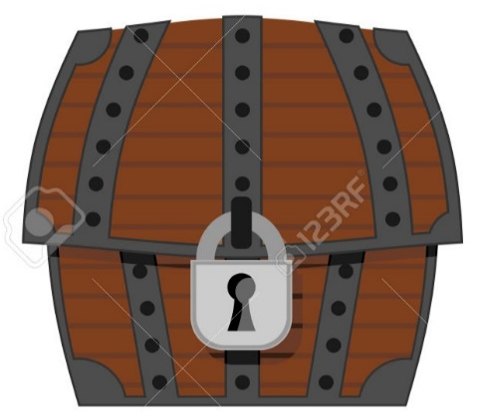
Откройте сундуки и узнайте, что в них находится. Определите, из каких произведений Н. Носова потерялись предметы. Впишите в пустые клеточки номера сундуков.


2
1



4
3

1 | Бобка, одеяло, стол, серый волк.
2 | Пистолет, сестры, милиционер, огурцы.
3 | Лестница, Москва, каша, станция
4 | Отвертка, автомобиль, маргаритки.

«Саша» | “Приключения Незнайки и его друзей” | «Метро» | «Затейники»
2 | 4 | 3 | 1

- Пятая шляпа – полет фантазии и креативности. Это чья шляпа? (Незнайка). Сегодня эта шляпа здесь, чтобы напомнить нам о том, чтобы достичь результатов проекта, необходимы нестандартные решения, смелые идеи, как н-р, в этом задании. Перед вами 4 набора предметов, вам нужно определить из какого они произведения и какой из них лишний. В пустые клетки впишите цифры, обозначающие лишний предмет. Задание №5 «Что лишнее»
(«Живая шляпа»)    1.    2.  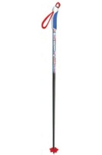  3.    4. | («Огурцы»)    1.  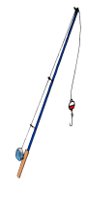  2.    3.  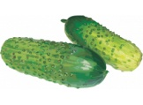  4. | («Заплатка»)    1.    2.    3  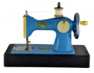  4. | («Карасик»)    1.    2.    3.    4.
4 | 3 | 4 | 2

-А эта шляпа –шляпа эмоций. Кому из героев принадлежит эта шляпа? (Красная Шапочка). Вызвать эмоциональный отклик можно с помощью игры. Предлагаю пройти к интерактивному столу.
Задание №6 «Узнай детского писателя и его произведение» (SMART table)

Необходимо по портрету узнать детских писателей и поэтов, назвать фамилию, имя, отчество и его произведения.
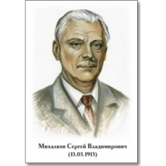
Самуил Яковлевич Маршак («Двенадцать месяцев», «Кошкин дом», «Сказка о глупом мышонке», «Багаж», «Усатый полосатый», «Вот какой рассеянный», «Детки в клетке», «Почта»).
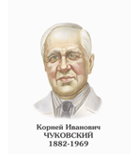

Сергей Владимирович Михалков («А что у вас?», «Дядя Стёпа», «Важный совет», «Мы с приятелем», «Телефон», «Хижина дяди Тома» и др.).

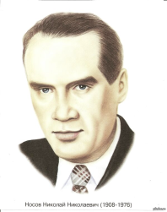

Корней Иванович Чуковский («Так и не так», «Телефон», «Тараканище», «Федорино горе», «Краденное солнце», «Муха-Цокотуха», «Путаница, «Айболит»).
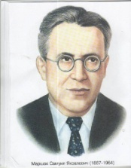

Николай Николаевич Носов («Огурцы», «Живая шляпа», «Заплатка», «Затейники», «Огородники», «Ступеньки», «Приключения Незнайки и его друзей»).

III. Заключительная часть.
- Вы успешно прошли квест и на память я оставляю вам эти индивидуальные карты, которые вы заполняли.
Сейчас я вам предлагаю заполнить рефлексивные листы.

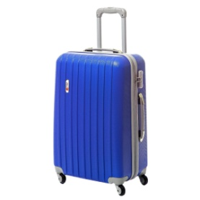
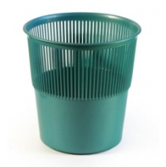
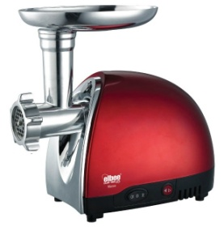

Рефлексия
- Что вы сделаете с полученной информацией, с приобретенным опытом? Обведите в кружок или поставьте галочку возле картинки: – отправите в корзину для мусора; информацию унесете домой в том виде, в каком получили или приобрели - чемодан; мясорубка – все переработаю и возьму с собой. Буду очень рада, если вы оставите ваши пожелания, ваше отношение к проведенному мероприятию.
- Покажите, что у вас получилось. Я рада, что вы готовы унести с собой идею, переработать и создать новое. Я считаю, что свою задачу выполнила, с точки зрения приведенного выше высказывания.
Всем большое спасибо за активное участие в квест-игре.

Список литературы
1. Гурович Л.М., Береговая Л.Б., Логинова В.И., Пирадова В.И. Ребенок и книга: Пособие для воспитателя детского сада/ Изд. 3-е, ипр. И доп. – СПб.: Изд-во «ДЕТСТВО - ПРЕСС», 1999.
2. Алексеева М.М., ЯшинаВ.И. Методика развития речи и обучения родному языку дошкольников: Учеб.пособие для студ.высш. и сред. пед. учеб. заведений. – 2-е изд., испр. – М.: Издательский центр «Академия», 1998.
3. Бородич А.М. Методика развития речи детей: Учеб.пособие для студентов пед. ин-тов по спец. «Дошкол. Педагогика и психология». – 2-е изд. – М.: Просвещение, 1981.
4. Сухин И.Г. Мойдодыр, Черномор, Снеговик и другие: Литературные викторины для дошкольников и младших школьников. – М.: Новая школа, 1996.

